TÍTULO (ARIAL TAMANHO 12 MAIÚSCULA):
SUBTÍTULO (OPCIONAL - ARIAL 12 MAIÚSCULA COM 1 LINHA NO MÁXIMO)

TITLE (TÍTULO ACIMA EM INGLÊS AQUI):
SUBTITLE (SUBTÍTULO ACIMA EM INGLÊS AQUI)

Nome completo do aluno 1  ORCID do aluno 1  CPF do aluno 1  Centro Paula Souza – Fatec Itapetininga/SP  e-mail do aluno 1 | Orientador: titulação e nome completo  ORCID do Orientador  CPF do Orientador  Centro Paula Souza – Fatec Itapetininga/SP  e-mail do Orientador
Nome completo do aluno 2  ORCID do aluno 2  CPF do aluno 2  Centro Paula Souza – Fatec Itapetininga/SP  e-mail do aluno 2 | Co-orientador: titulação e nome completo  ORCID do Co-orientador  CPF do Co-orientador  Centro Paula Souza – Fatec Itapetininga/SP  e-mail do Co-orientador
Nome completo do aluno 3
ORCID do aluno 3
CPF do aluno 3
Centro Paula Souza – Fatec Itapetininga/SP
e-mail do aluno 3

RESUMO: Deve conter até 250 palavras. As informações do resumo devem ser precisas e informativas. Resumos extensos serão devolvidos para adequação às normas. Deve sumarizar objetivos, metodologia, resultados e conclusões. Não deve conter introdução. Referências nunca devem ser citadas no resumo. O texto deve ser justificado e digitado em parágrafo único e espaço simples.
Palavras-chave: Diretamente abaixo do resumo, separadas por ponto e vírgula e terminadas com ponto. Entre 3 e 6 termos em ordem alfabética, os quais não devem constar no título, devem iniciar com letras maiúsculas.

ABSTRACT: Deve ser tradução correta do resumo em português para a língua inglesa, seguindo a formatação do texto em português.
Keywords: As palavras-chave devem ser redigidas em inglês, em ordem alfabética, seguindo a formatação do texto em português.

1 INTRODUÇÃO

Deve conter no máximo 2.500 caracteres. Deve-se evitar a citação de várias referências para o mesmo assunto. Trabalhos com introdução extensa serão devolvidos para adequação às normas.
Subtítulos são recomendados, sempre que necessários, mas devem ser utilizados com critério, sem prejudicar a clareza do texto.
Ao final da introdução devem ser apresentados os objetivos.

2 METODOLOGIA

Descrição clara e com referência específica original para todos os procedimentos biológicos, analíticos e estatísticos. Todas as modificações de procedimentos devem ser explicadas. Deve especificar local, data, número de amostras (quando for o caso).

3 REFERENCIAL TEÓRICO

Deve conter o referencial teórico, que é dividido em capítulos ou seções. Ele precisa ser fundamentado com citações de outros autores renomados sobre o assunto.

3.1 TÍTULOS

3.1.1 Título do Artigo

O título do artigo deve estar centralizado na página com letras maiúsculas em negrito, Arial tamanho 12 e espaçamento simples. Não pode ter mais que 4 linhas. Deve ser preciso e informativo. Apresentado em português e inglês. Indicar a entidade financiadora da pesquisa, caso houver, como primeira chamada de rodapé numerada. Subtítulos, se houver, separados do título por dois pontos (:).
Título e subtítulo devem ser apresentados em língua inglesa, abaixo do título em português, seguindo a formatação do texto em português.

3.1.2 Títulos e Subtítulos do Desenvolvimento

Títulos e subtítulos dos capítulos e seções são recomendados, sempre que necessários, mas devem ser utilizados com critério, sem prejudicar a clareza do texto.

Devem estar à esquerda e seguir a seguinte ordem de formatação:

1 TÍTULO
1.1 TÍTULO 2
1.1.1 Título 3
1.1.1.1 Título 4

3.2 AUTORES

Os autores devem ser apresentados abaixo do título com nome completo. Precisam estar à direita; marcados com número no rodapé. Na nota de rodapé um breve currículo do(s) autor(es), com vinculação corporativa e endereço eletrônico de contato (obrigatório). A revista permite no máximo 5 (cinco) autores. O orientador e coorientador são considerados autores.

3.3 ESTRUTURA

O artigo deverá ser dividido nas seguintes partes, quando apropriado, numeradas nessa ordem:
- Introdução;
- Metodologia;
- Referencial teórico;
- Resultados e discussão;
- Considerações finais;
- Referências bibliográficas.
Artigos de revisão bibliográfica não devem apresentar o item Resultados e Discussão.

3.4 FORMATAÇÃO

Todo o trabalho deve ser digitado em fonte Arial tamanho 12, exceto para citações diretas longas (com mais de 3 linhas), notas de rodapé, fontes de quadros, figuras e tabelas e texto de quadros e tabelas.
O espaçamento deve ser de 1,5 entre linhas ao longo de todo o trabalho, exceto nas referências, citações diretas longas, notas de rodapé, legendas e fontes de tabela, figuras ou quadros. Nesses casos, o espaçamento é simples.
A margem superior e esquerda devem ter 3 cm. A margem inferior e direita precisam ter 2 cm.
O texto pode ter de 10 páginas (mínimo) a 20 páginas (máximo), em ambos os casos, incluindo as referências.
O alinhamento precisa ser justificado em todo texto, menos nas referências.
As páginas não deverão ser numeradas.
Em cada novo parágrafo, a primeira linha deve ser deslocada em 1,25 cm, conforme modelo.
As unidades de medidas devem estar no Sistema Internacional de Unidades (SI).

3.5 CITAÇÕES NO TEXTO

As citações com até 3 linhas não precisarão de formatação especial. As citações com 4 linhas, ou mais, deverão ter um recuo de 4 ou 6 cm na margem esquerda, com sua fonte 10. É necessário grafar em itálicas expressões latinas, como o apud e et tal.
As citações deverão seguir as normas ABNT (NBR 10520/2023) no site: https://www.normasabnt.org/citacoes-abnt-nbr-10520-2023/.
Nas novas normas da ABNT:
Você deve usar o ponto final para terminar a frase, e não a citação. Exemplo:
“A autenticidade e a conexão emocional são elementos-chave para construir uma marca sólida no cenário atual” (Santos, 2022, p. 78).
Não se deve usar mais a caixa alta no final da citação. Agora, é necessário que você coloque letras maiúsculas e minúsculas dentro dos parênteses. Exemplo:
Atender o cliente com qualidade é importante para toda empresa que deseja encantar os consumidores e ter sucesso (Souza, 2015).

Utilize o nome completo da organização em letras maiúsculas e minúsculas.
(Serviço Brasileiro de Apoio às Micros e Pequenas Empresas, 2022, p.15).
As siglas devem continuar em caixa alta. Ex.: (SEBRAE, 2022).

3.6 TRABALHOS ENVOLVENDO SERES HUMANOS

Quando houver apresentação de resultados de pesquisas envolvendo seres humanos, citar o número do processo de aprovação do projeto no Comitê de Ética em Pesquisa da Instituição, conforme Resolução n° 196/96, de 10 de outubro de 1996 do Conselho Nacional de Saúde.

4 RESULTADOS E DISCUSSÃO

Os resultados devem ser combinados com discussão. Dados suficientes, todos com algum índice de variação incluso, devem ser apresentados para permitir ao leitor a interpretação dos resultados do experimento.
A discussão deve interpretar clara e concisamente os resultados e integrar resultados de literatura com os da pesquisa para proporcionar ao leitor uma base ampla na qual possa aceitar ou rejeitar as hipóteses testadas.

4.1 TABELAS, FIGURAS E QUADROS

Qualquer que seja o tipo de ilustração, sua identificação aparece na parte superior, precedida da palavra designativa (desenho, esquema, fluxograma, fotografia, gráfico, mapa, organograma, planta, quadro, retrato, figura, imagem, entre outros), seguida de seu número de ordem de ocorrência no texto, em algarismos arábicos, travessão e do respectivo título em negrito com fonte Arial 10, centralizada. Após a ilustração, na parte inferior, indicar a fonte consultada (elemento obrigatório, mesmo que seja produção do próprio autor), legenda, notas e outras informações necessárias à sua compreensão (se houver). A fonte deve ser Arial 10 e deve estar centralizado, sem negrito, com espaçamento simples, como no exemplo. A ilustração deve ser citada no texto e inserida o mais próximo possível do trecho a que se refere. Figuras com fotos ou micrografias devem ser apresentadas em alta resolução. Para representar fichas, esquemas ou fluxogramas utilize quadros. As tabelas devem ser elaboradas utilizando-se o recurso de tabelas do programa Microsoft® Word, e devem:
- Ter o número de algarismos significativos definidos com critério;
- Ser em número reduzido para criar um texto consistente, de leitura fácil e contínua;
- Não apresentar os mesmos dados na forma de gráfico e tabela;
- Utilizar o formato mais simples possível, evitando sombreamento, cores ou linhas verticais e diagonais;
- Utilizar somente letras minúsculas sobrescritas para denotar notas de rodapé que informem abreviações, unidades etc. Demarcar primeiramente as colunas e depois as linhas e seguir esta mesma ordem no rodapé:
- Os autores devem preferencialmente utilizar figuras de autoria própria. Caso as imagens sejam retiradas da internet, é necessário permissão para o uso de imagens com direitos autorais. Também podem ser utilizadas imagens de domínio público, de acesso livre ou oriundas de acervos digitais gratuitos.

Figura 1 – Título da figura

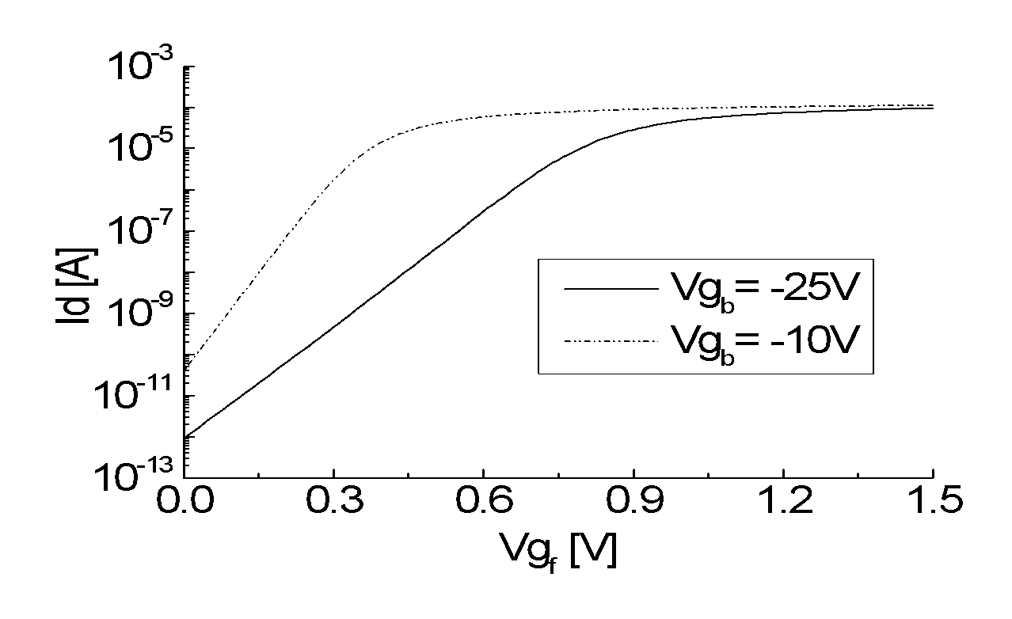
Fonte: Elaborado pelos autores (2022)

Tabela 1 – Formato da página.

Margem | Tamanho (cm)
Superior | 2,0
Inferior | 2,5
Esquerda | 2,0
Direita | 2,0
Coluna | 1,0
Fonte: Elaborado pelos autores (2022)

4.1.1 Nomes Proprietários

Nomes proprietários, matérias-primas, equipamentos especializados e programas de computador utilizados deverão ter sua origem (marca, modelo, cidade, país) especificada.

4.1.2 Unidades de Medida

Todas as unidades devem estar de acordo com o Sistema Internacional de Unidades (SI). Temperaturas devem ser descritas em graus Celsius.

4.1.2.1 Equações

Equações devem ser geradas por programas apropriados e identificadas no texto com algarismos arábicos entre parêntesis na ordem que aparecem.

4.1.2.2 Símbolos e Abreviações

Abreviações, siglas e símbolos devem ser claramente definidos na primeira ocorrência, tanto no resumo quanto no texto.
Abreviações criadas pelos autores devem ser evitadas, mas se utilizadas devem estar claramente definidas na primeira ocorrência, tanto no resumo quanto no texto.

5 CONSIDERAÇÕES FINAIS

Não devem ser repetição de resultados e devem estar fundamentadas sobre os objetivos propostos.

REFERÊNCIAS BIBLIOGRÁFICAS

Deverão seguir as normas ABNT (NBR6023/2018), no site : https://www.normasabnt.org/abnt-nbr-6023/ e devem ser apresentadas em ordem alfabética. Espaço simples.

ANEXO I

 | Formatação
Alinhamento | Título do artigo: centralizado;  Nome(s) do(s) autor(es): alinhados à direita;  Título das seções: alinhados à esquerda;  Texto: justificado, abrindo os parágrafos com recuo de 1 TAB ou 1,25 cm;  Bibliografia: alinhado à esquerda.
Margens | Esquerda e superior: 3 cm;  Direita e inferior: 2 cm
Espaçamento | Espaçamento entre linhas: 1,5 entre linhas;  Exceções: espaçamento simples no título, nas notas de rodapé, nas citações longas e referências.
Fonte | Fonte : Arial; (use a mesma fonte em todo o trabalho);  Tamanho: 12;  Exceções: usar tamanho 10 nas seguintes situações: citações longas, notas de rodapé, legendas e fontes das figuras e tabelas.
Distância entre seções | Os títulos principais e secundários devem ficar separados do texto por uma linha em branco (um espaço 1,5).

